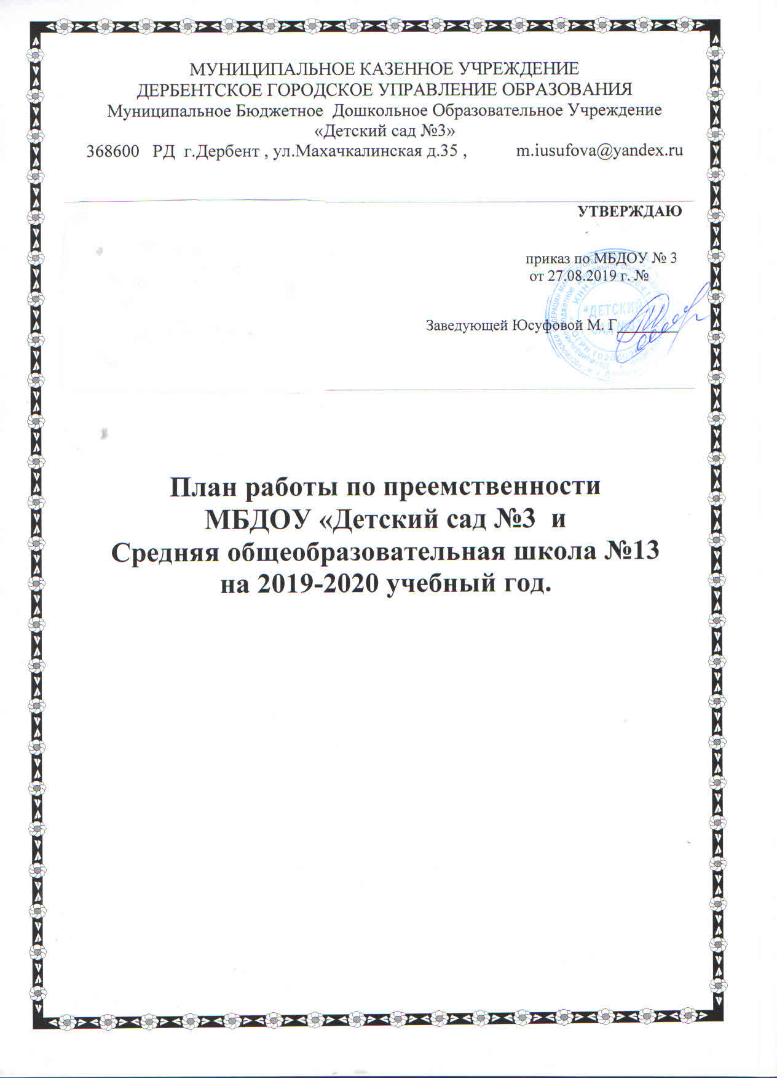

**Цель:**Реализовать единую линию развития ребенка на этапах дошкольного и начального школьного обучения, придав педагогическому процессу целостный, последовательный и перспективный характер.

**Совместные задачи детского сада и школы по реализации плана:**

1. Выработка единой концепции процесса образования и воспитания в школе, в детском саду и в семье;
2. Максимальное соответствие целей и задач воспитания на различных ступенях образования, способов их достижения;
3. [Просвещение родителей по основным психолого-педагогическим направлениям развития ребенка](https://www.google.com/url?q=http://pedsovet.su/metodika/6536_pedagogicheskoe_porosveschenie_roditeley&sa=D&ust=1534231398072000);
4. Создание системы качественной психологической поддержки родителей для преодоления проблем при переходе детей в первый класс из детского сада;

|  |  |  |  |  |
| --- | --- | --- | --- | --- |
| **Месяц** | **Участники образовательного процесса** | | | |
| **1** | **Воспитатели** | **Дети** | **Родители** | **Заведующий,**  **ст. воспитатель** |
| **сентябрь** | 1. Изучение «Возрастные особенности детей 6-7 лет».  2. Мониторинг.  3. Знакомство воспитателей с программой обучения и воспитания  в 1 классе.  4. Знакомство учителе с программой воспитания и обучения в детском саду. | 1. Беседа-игра «Что такое школа».  2. Рисование «каким я вижу себя в школе»  3. Участие воспитанников ДОУ в празднике  «1 сентября» | 1. Родительское собрание  «Скоро в школу» | 1. Организация работы по  преемственности детского сада и школы.  2. Обсуждение и утверждение плана работы на год. |
| **октябрь** | 1. Изучение литературы по теме «Интеллектуальная готовность ребенка к школе»  2. Организация предметной среды для сюжетно-ролевой игры «Школа». | 1. с\р игра «Школа»,  2. беседа «Школьные принадлежности»  3. Экскурсия – обозрение  в школу (посещение классов, кабинетов, библиотеки, спортивного зала). | 1. Папка-передвижка «здоровье дошкольника».  2. Индивидуальное консультирование специалистами. | 1. Подбор литературы по вопросам подготовки детей к школе.  2. Проведение бесед с воспитанниками. |
| **ноябрь** | 1. Изучение литературы по теме «Социальная готовность ребенка к школе»  2. Посещение воспитателями уроков в первом классе и учителями — образовательной деятельности в ДОУ. | 1. Беседы: «Веселый этикет», «В детской библиотеке».  2. Игры-занятие «Школьные правила» | 1. Опрос родителей: темы необходимых консультаций. | 1 Подготовка списков детей в школу.  2. Тематическая выставка «Что должен знать и уметь первоклассник», «Поступление в школу  важное событие в жизни детей» (ознакомление родителей с основными задачами и трудностями первичной адаптации, тактикой общения и помощи детям, с требованиями учителей к уровню подготовки выпускников детского сада к обучению в школе) |
| **декабрь** | 1. Изучение литературы по теме: «Личностная готовность ребенка к школе».   * 2. Анализ результатов адаптации первоклассников к школьному обучению. | 1. с\р игра  «Мы ученики», «На уроке».  2. Беседа: «Умение вежливо слушать». | 1. Папка-передвижка: «Ваш ребенок скоро пойдет в школу». | 1. Оперативный контроль «Предметно развивающая среда в старшей группе».  2. [Анализ диагностики психологической готовности к школьному обучению выпускников ДОУ](https://www.google.com/url?q=http://pedsovet.su/metodika/6392_diagnostika_adaptacii_pervoklassnikov_v_shkole&sa=D&ust=1534231398084000)(психолог); |
| **январь** | 1. Изучение литературы «Физическая готовность детей к школе». | 1. Беседы: «Разговор с учителем», «На перемене».  3. Совместное мероприятие «Неделя безопасности движения». КВН по правилам дорожного движения. | 1. Информационный стенд: «Рекомендации родителям будущих первоклашек». | 1. Подобрать литературу в помощь воспитателям. |
| **февраль** | 1. Подготовка материалов для консультирования родителей «Оцените готовность вашего ребенка к школе». | 1. с\р игра «Школа».  2. Игры-беседы: «В школьной столовой», «В школьном гардеробе».  3. Спортивное соревнование на улице «Зимние забавы» | 1. Консультация по вопросам обучения в школе.  2. Информационный стенд «Воспитание похвалой». | 1. Мед. осмотр детей к школе.  2. Консультация для воспитателей: «Основы преемственности детского сада и начальной школы с внедрением ФГОС дошкольного воспитания и ФГОС начальной школы. |
| **март** | 1. Открытые занятия в детском саду с посещение учителей школы (математика, развитие речи). | 1. с\р игра «Мы ученики».  2. Практическое занятие  «Дорога к школе». | **1.**Папка-передвижка «Оцените готовность вашего ребенка к школе». | 1. Помощь воспитателям в подготовке материала. |
| **апрель** | 1. Мониторинг. | 1. с\р игра «В школе на уроке».  2. Экскурсия в школьный музей.  3. 7 апреля- Всемирный День Здоровья (приглашение первоклассников на праздник в детский сад) | 1. Индивидуальное консультирование по вопросам подготовки к школе | 1. Оформление выставки детских работ в детском саду. |
| **май** | 1. Подготовка к празднику «До свидания, детский сад!». | | 1. Родительское собрание с участием учителей начальных классов. | 1.Подготовка и проведение выпускных праздников.  2. Круглый стол “Вопросы преемственности ДОУ и школы:  Составить примерный план совместной работы школы и д/с на будущий учебный год.  Подвести итоги совместной работы школы и д/с по решению проблемы преемственности. |